LE KABC-II (Alans S. Kaufman et Nadeen L. Kaufman)
ou comment tester les fonctions cognitives de l’enfant
de manière attractive

par
Magali NOËL
Conseillère psycho-pédagogique
Centre P.M.S. pour l’enseignement spécialisé de Flémalle
Wallonie-Bruxelles Enseignement

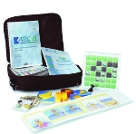

D’abord utilisé par dépit, au vu du peu de disponibilité des échelles de Wechsler dans un centre PMS où je travaillais, le KABC dans un premier temps et le KABC-II par la suite sont vite devenus des outils que j’ai nettement privilégiés pour l’évaluation des fonctions cognitives des enfants jusque 12 ans.

Peu abordé en règle générale dans la formation des psychologues, cet outil peut sembler compliqué à manipuler par peur de l’inconnu et nous pouvons toutes et tous avoir tendance à le laisser de côté au profit d’échelles plus connues aujourd’hui ou plus courtes en temps de passation. Mais la richesse des indices qu’il explore, au même titre que les échelles de Wechsler probablement plus utilisées, en fait un outil qui permet de nombreuses comparaisons avec ces dernières puisqu’il renvoie majoritairement aux mêmes indices.

Il permet d’obtenir une mesure générale des fonctions cognitives au travers de différentes échelles et permet également d’identifier ces dernières comme étant des forces ou faiblesses normatives ou personnelles. Ceci va permettre, d’une part, une évaluation approfondie des différentes fonctions qui semblent déficitaires et, d’autre part, de dégager les points forts du sujet sur lesquels il est possible de s’appuyer pour favoriser les apprentissages.

Mais, à mes yeux, un de ses principaux avantages est le caractère attrayant des subtests qui le composent. Sa présentation est dynamique et colorée et dans ma pratique, je l’ai souvent vu comme bien accepté par les enfants qui y voient une forme de jeu. Je trouve son utilisation facile, en termes de passation et de correction.
Il se présente sous la forme de carnets verticaux posés entre l’examinateur et l’enfant. Ce dernier a alors sous les yeux les stimuli nécessaires à la passation et l’examinateur a de son côté les consignes ainsi que les réponses attendues par le sujet. Sur le carnet de passation on peut retrouver à la fois des consignes de cotations, les règles de départ, d’arrêt et de retours et des indicateurs qualitatifs basés sur les observations que l’examinateur pourrait faire du comportement de l’enfant durant la passation du test.

Son système de cotation majoritairement 1 ou 0 constitue également un avantage dans le calcul des différents indices. En effet, il ne laisse pas de place à l’interprétation de l’examinateur dans la correction des réponses. Les subtests avec bonification de temps peuvent donner un chiffre de cotation supérieur à 1 mais ce sera l’affaire d’un chronométrage. Les réponses sont finalement toujours fausses ou justes.
Enfin, il laisse peu de place au langage verbal (pas de définition de mots, ou de classification en concepts). Il pourra ainsi être plus facilement utilisé chez les enfants ne maîtrisant pas le français ou ayant des troubles du langage ou même, dans certains cas, chez l’enfant autiste. Il permet d’obtenir un indice non verbal. Il permet également de traduire les résultats de l’enfant en termes d’âge.

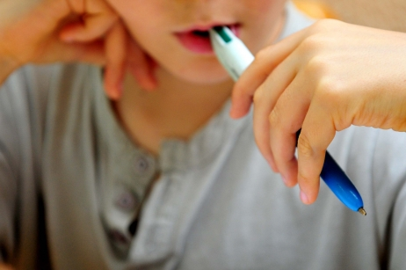

Afin de vous le présenter de manière plus détaillée, voici quelques bases théoriques que vous trouverez développées de manière beaucoup plus riche dans le manuel de passation.

Le KABC-II est un test destiné à l’évaluation cognitive des enfants âgés de 3 à 12 ans. Il se compose de 18 subtests.

- Mémoire immédiate de chiffres: l'enfant répète des séquences de chiffres présentées auditivement.

- Suite de mots: l'enfant doit pointer des silhouettes d'objets familiers dans l'ordre énoncé.

- Mouvements de mains: l’enfant doit reproduire une séquence de gestes faite avec la main.

- Planification spatiale: l'enfant doit trouver le chemin le plus court pour déplacer un objet entre deux points en tenant compte de certains obstacles.

- Triangles: assemblage de triangles en mousse pour reformer des figures abstraites.

- Dénombrement de cubes: l’enfant doit dénombrer des cubes empilés.

- Reconnaissance de formes: l’enfant doit pouvoir identifier et nommer un objet représenté par une silhouette incomplète.

- Raisonnement conceptuel: l’enfant doit identifier dans un ensemble d’images celle qui ne va pas avec les autres.

- Reconnaissance de visages: l’enfant doit reconnaître dans une photo de groupe un visage qui lui a été présenté précédemment durant 5 secondes.

- Mémoire associative: on apprend à l'enfant des noms sans signification qui correspondent à des images de poissons, de plantes ou de crustacés. On lui demande ensuite de désigner parmi plusieurs l'objet nommé.

- Apprentissage de codes: on apprend à l'enfant des mots ou des concepts associés à des symboles et il doit ensuite lire des phrases composées de ces symboles.

- Mémoire associative différée: l’enfant fait un rappel différé des associations apprises 15 à 20 minutes plus tôt dans le subtest mémoire associative.

- Apprentissage de codes différés: l’enfant fait un rappel différé des associations apprises 15 à 20 minutes plus tôt dans le subtest apprentissage de codes.

- Séquences logiques: l’enfant doit compléter une série de stimuli présentés visuellement en choisissant le stimulus manquant parmi un choix allant jusqu’à 6 possibilités.

- Histoires à compléter: l’enfant doit compléter une rangée d’images racontant une histoire en faisant un choix parmi une série d’images qui lui sont présentées.

- Dénomination: l’enfant doit donner le nom d’un objet présenté sur le classeur.

- Devinettes: l’examinateur énonce des caractéristiques d’un concept verbal que l’enfant doit ensuite soit identifier, soit nommer.

- Connaissances culturelles: l’enfant doit sélectionner une image parmi plusieurs sur base soit d’un mot de vocabulaire, soit d’une information générale.

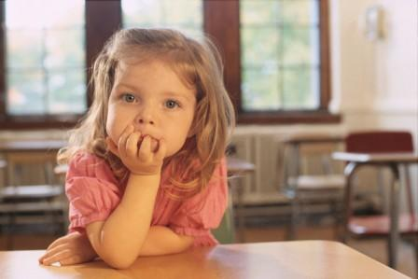

Ces différents subtests sont regroupés en différentes échelles selon l’âge du sujet et le modèle choisi. Ils sont sélectionnés en fonction de l’âge du sujet. Ils se répartissent en deux groupes : les subtests principaux qui interviennent dans le calcul des notes d’échelle et les subtests complémentaires qui permettent d’approfondir l’analyse.
L’analyse des résultats obtenus aux différentes échelles se base sur un double modèle théorique.

- Le modèle neuropsychologique de Luria (1966, 1970, 1973)

Ce modèle permet d’obtenir un Indice des Processus Mentaux (IPM) qui se détache des connaissances acquises.

Il se divise en maximum 4 échelles suivant l’âge du sujet :

- Processus séquentiels: ils se basent sur le principe que chaque information est reliée à la précédente de manière linéaire et temporelle.

- Processus simultanés: ils se basent sur le principe que les informations doivent être intégrées de manière simultanée. Les différentes informations sont représentées comme formant un tout.

- Aptitudes d’apprentissages: elles nécessitent attention et concentration mais aussi du stockage, du codage et la mise en place de stratégies pour résoudre les problèmes posés.

- Aptitudes de planification: elles vont mesurer des traitements de haut niveau et les prises de décisions. Elles nécessitent de la flexibilité et de ne pas faire preuve d’impulsivité. Elles ne sont pas prises en compte chez l’enfant en-dessous de 7 ans et les subtests qui la composent sont repris sous les processus simultanés.

- La théorie de Cattel-Horn-Caroll (Caroll,1997 ; Flanagan, McGrew et Ortiz, 2000 ; Horn et Noll, 1997)

Ce modèle permet d’obtenir un Indice Fluide Cristallisé (IFC). Ce dernier s’appuie sur, d’une part, l’existence de l’intelligence fluide (Gf) qui se base sur la capacité à utiliser le raisonnement pour résoudre des problèmes nouveaux et, d’autre part, sur l’existence de l’intelligence cristallisée (Gc) basée sur les connaissances apprises et nettement influencée par l’éducation.

L’analyse des résultats selon l’indice CHC permet de dégager un maximum de 5 échelles en fonction de l’âge du sujet :

- Echelle mémoire à court terme (Gsm): elle évalue la capacité à maintenir de l’information en mémoire durant un court laps de temps.

- Echelle Traitement visuel (Gv): elle évalue la capacité à stocker, manipuler et réfléchir sur base d’informations présentées visuellement.

- Echelle Mémoire à long terme et récupération (Glr): elle évalue le stockage et la récupération d’informations apprises précédemment.

- Echelle Raisonnement fluide (Gf): elle évalue la capacité à résoudre de nouveaux problèmes en se basant sur le raisonnement. Cette dernière n’est pas prise en compte chez l’enfant en dessous de 7 ans. et les subtests qui la composent sont repris sous l’échelle traitement visuel.

- Connaissance (Gc): elle évalue les connaissances du sujet d’un point de vue essentiellement culturel. Elle nécessite un stockage en mémoire à long terme et la capacité de récupération.

Quel que soit le modèle utilisé, les échelles sont constituées des mêmes subtests.

Avant de débuter la passation du test, l’examinateur doit choisir quel modèle il va privilégier pour l’interprétation des résultats. Ce choix va se faire en fonction de l’affinité que l’on a avec l’une ou l’autre théorie mais aussi de l’enfant et de l’importance que l’on va accorder à l’intelligence cristallisée. Cette dernière peut ne pas toujours être représentative, par exemple, dans le cas d’un enfant peu stimulé par son entourage.

Pour ma part j’ai tendance à privilégier la théorie CHC. Elle permet d’expliquer plus facilement les résultats à la famille et aux équipes éducatives surtout si les informations doivent être transmises par écrit. Lorsqu’il s’agit d’expliquer les forces et faiblesses personnelles des élèves et de les transposer aux méthodes d’apprentissage, cette théorie me semble aussi plus accessible. Par exemple lorsqu’un élève a des résultats plus faibles à l’échelle mémoire à court terme, il est facile d’expliquer qu’il aura plus de difficultés à réaliser des calculs mentaux. On peut également mettre en évidence les difficultés face à du matériel auditif ou visuel. Lors du travail scolaire, le professeur pourra choisir une pédagogie adaptée au canal privilégié de l’élève.

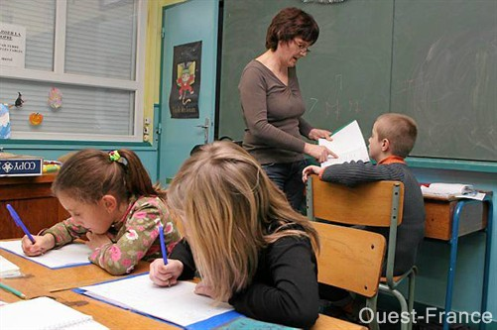

Voici un tableau récapitulatif des différentes échelles quel que soit le modèle choisi et des subtests qu’elles font intervenir en fonction de l’âge de l’enfant.

 | Séquentielle /  Echelle mémoire à court terme | Simultanée / Echelle Traitement visuel | Planifica  tion / Echelle Raisonne-ment fluide | Apprentissage / Echelle Mémoire à long terme et récupération | Connaissances
Mémoire immédiate de chiffres | Subtest principal  de 4 à 12 ans
Suite de mots | Subtest principal  de 3 à 12 ans
Mouve-  ments de mains | Subtest complémentaire  4-12 ans
Planifica-  tion spatiale |  | Subtest principal  de 6 à 12 ans
Triangles |  | Subtest principal  de 3 à 12 ans
Dénombre-ment de cubes |  | Subtest complémentaire  5-12 ans
Reconnais-  sance de formes |  | Subtest complémentaire  3-12 ans
Raisonne-  ment conceptuel |  | Subtest principal  de 3 à 6 ans
Reconnais-  sance de visages |  | Subtest principal  de 3 à 4 ans
Planifica-  tion spatiale |  | Subtest principal  de 6-12 ans
Séquences logiques |  | Subtest principal  de 5 à 6 ans | Subtest principal  de 7 à 12 ans
Histoires à compléter |  |  | Subtest principal  de 7 à 12 ans
Mémoire associative |  |  |  | Subtest principal  de 3 à 12 ans
Apprentis-  sage de codes |  |  |  | Subtest principal  de 4 à 12 ans
Mémoire associative différée |  |  |  | Subtest complémentaire  5-12 ans
Apprentis-  sage de codes différés |  |  |  | Subtest complémentaire  5-12 ans
Dénomina  tion |  |  |  |  | Subtest principal  3 à 6 ans
Devinettes |  |  |  |  | Subtest principal  3 à 12 ans
Connaissances culturelles |  |  |  |  | Subtest principal  7 à 12 ans

Conclusion

J’ai trouvé dans le KABC-II un outil agréable par son aspect coloré et attractif pour les enfants. Il est efficace car facile à utiliser puisqu’il permet d’avoir les consignes sous les yeux et que son système de cotation le rend rapide à corriger. Il permet un échange aisé avec les familles et les enseignants, surtout selon moi si on l’interprète avec la méthode CHC qui permet d’expliquer les résultats en les ramenant à des exemples d’apprentissages scolaires. Par exemple, pouvoir expliquer à des parents que leur enfant ne peut pas retenir des informations sur du long terme ou du court terme ou qu’il a du mal à raisonner et appliquer ce qu’il apprend à l’école dans un autre contexte…

Définitivement conquise par cet outil j’espère vous avoir fait partager mon intérêt et vous donner l’envie de le découvrir ou redécouvrir.

Bibliographie

Kaufman A. S. & Kaufman N. L. (2004). KABC-II : Batterie pour l’examen psychologique de l’enfant seconde édition. Paris ECPA.

